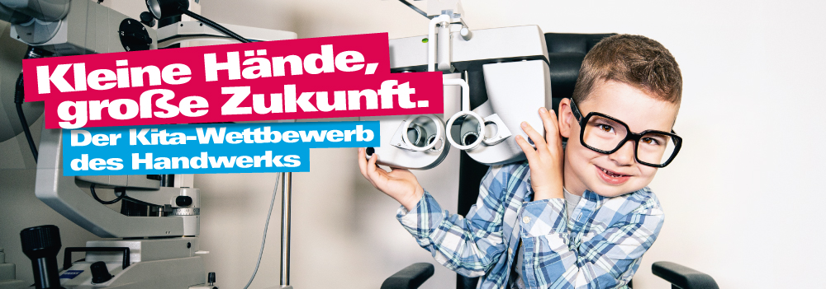

Pressemitteilung

## 

Berlin, 30.03.2022

**Handwerksbetriebe aufgepasst: Jetzt noch am Kita-Wettbewerb des Handwerks teilnehmen! – Einsendeschluss 20. Mai 2022**

Handwerk liegt in der Natur des Menschen. Vor allem Kinder entdecken ihre Umwelt, indem sie sie im wahrsten Sinne des Wortes „begreifen“.  
  
Genau hier setzt der beliebte Kita-Wettbewerb des Handwerks an: „Kleine Hände, große Zukunft“. Kita-Kinder zwischen 3 und 6 Jahren schauen echten Handwerkerinnen und Handwerkern über die Schulter, lernen die vielfältigen Berufe aus der faszinierenden Welt des Handwerks kennen und dürfen sogar selbst mit anpacken.  
  
Handwerkerinnen und Handwerker sind aufgerufen, Kitas aus ihrer Region in ihren Betrieb einladen, ihnen ihr Handwerk zu zeigen und die Kleinen dafür zu begeistern. Umgekehrt ist natürlich auch ein Besuch von Handwerksprofis in der Kita möglich. Gemeinsam mit den Kita-Kindern lässt sich die Kita etwa in eine „Handwerkswerkstatt“ verwandeln und der kreative Umgang mit Werkzeugen, Materialien und Techniken üben.  
   
Im Anschluss an den Besuch ist die Kita-Gruppe gefragt, ihre Erlebnisse auf einem Riesenposter festzuhalten. Ein **Foto dieses Riesenposters ist bis zum 20 Mai 2022** bei der AMH einzureichen, sodass auf der Grundlage eine Jury das eingereichte Projekt bewerten kann.

Die Landessieger des Kita-Wettbewerbs „Kleine Hände, große Zukunft“ werden im Spätsommer 2022 gekürt: Ihnen winkt ein Preisgeld von je 500 Euro, z.B. für ein Kita-Fest oder einen Projekttag zum Thema Handwerk.  
  
**Für alle Betriebe und Kitas, die mitmachen möchten:** Teilnahmeunterlagen können kostenlos online bestellt werden unter: [www.amh-online.de/kita-wettbewerb](http://www.amh-online.de/kita-wettbewerb).

Der Kita-Wettbewerb ist eine Initiative der Aktion Modernes Handwerk e.V. (AMH) und wird von Handwerkskammern, Kreishandwerkerschaften und Innungen bundesweit begleitet. Er hat schon viele tausend Kita-Kinder begeistert und zum kreativen, spielerischen Umgang mit Handwerksthemen animiert.



**Pressekontakt:** Ruxandra Ciocoiu

Marketing Handwerk GmbH

+49 241 89493 - 18

presse@marketinghandwerk.de

**Operativer Partner:**

Marketing Handwerk GmbH

Ritterstr. 21

52072 Aachen

**Herausgeber:**

Aktion Modernes Handwerk e. V.

Haus des Deutschen Handwerks

Mohrenstraße 20/21 · 10117 Berlin

Die Aktion Modernes Handwerk (AMH) mit Sitz in Berlin unterstützt Organisationen und Betriebe des Handwerks bei ihrer Öffentlichkeitsarbeit und Imagepflege. Getragen von rund 350 Mitgliedern – Handwerkskammern, Fachverbände, Kreishandwerkerschaften, Innungen, Betriebe und fördernde Mitglieder – vernetzt die AMH Marketing und Kommunikation des Handwerks, seiner Betriebe und Organisationen. Operativer Partner der Aktion Modernes Handwerks e. V. ist die Marketing Handwerk GmbH mit Sitz in Aachen.   
Weitere Informationen: www.amh-online.de